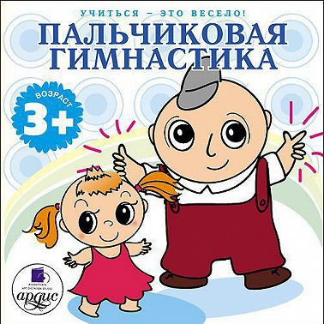
МИНИ – ТРЕНИНГ музыкального руководителя ДОУ для педагогов

«РАЗВИВАЕМ ЗДОРОВЬЕ С ПОДВИЖНОЙ МУЗЫКАЛЬНО – ИГРОВОЙ ПАЛЬЧИКОВОЙ ГИМНАСТИКОЙ
ЛАРИСЫ АЛЬБЕРТОВНЫ ЯРТОВОЙ»

«УЧИТЬСЯ – ЭТО ВЕСЕЛО!»

Пальчиковая гимнастика… что это? Это весёлое, увлекательное и полезное занятие!
Игры с пальчиками развивают мозг ребёнка, стимулируют развитие речи, творческие способности, фантазию. Простые движения помогают убрать напряжение не только с самих рук, но и расслабить мышцы всего тела. Они способны улучшить произношение многих звуков.
Почему это так? Дело в том, что рука имеет самое большое «представительство» в коре головного мозга, и именно развитию кисти принадлежит важная роль в формировании головного мозга и становлении речи. Методика и смысл пальчиковых игр состоит в том, что нервные окончания рук воздействуют на мозг ребёнка и мозговая деятельность активизируется.
О пальчиковых играх можно говорить, как о великолепном универсальном, дидактическом и развивающем материале.

У самых разных народов пальчиковые игры были распространены издавна:
- В Китае распространены упражнения с каменными и металлическими шарами.
- В Японии широко используются упражнения для ладоней и пальцев с грецкими орехами. Прекрасное воздействие оказывает перекатывание между ладонями шестигранного карандаша.
- У нас с малолетства учили детей играть в «Ладушки», «Сороку-белобоку», «Козу рогатую». Люди давно заметили, что движение рук и пальцев, сопровождаемые короткими стихами, благотворно действуют на развитие детей. А уже в наше время сотрудники Института физиологии детей и подростков АПН РФ доказали, что тонкие движения пальцев рук положительно влияют на развитие детской речи.

Основываясь на многих положительных показателях использования пальчиковых игр, предлагаю познакомиться с музыкально-игровой пальчиковой гимнастикой Ларисы Альбертовны Яртовой.

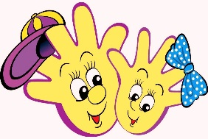
«ПАЛЬЧИКОВАЯ ГИМНАСТИКА» Ларисы Альбертовны Яртовой – это инсценировка рифмованных историй, сказок при помощи пальцев.
В ходе «Пальчиковой гимнастики» ребенок, повторяя движения взрослых, достигает хорошего развития мелкой моторики рук, которая не только оказывает благоприятное влияние на развитие речи, но и подготавливает ребенка к рисованию, письму.
Богатый выбор и разнообразие упражнений дают возможность педагогам и родителям сделать паузы-перерывы в занятиях радостными, яркими, эмоциональными и полезными для здоровья ребенка.

В пособие Л. А. Яртовой входит 37 уникальных упражнений для детей от 3 до 7 лет, Такие. Как: «Разминка», «Поднимаем руки», «Солдатики», «Вертушки», «Играем на рояле», «Дождик», «Прятки», «Зеркало», «Молоточки», «Бабочки», «Паучки» и др, которые помогают в развитии:
- мелкой моторики рук,
- подвижности ног, плеч,
- правильной осанки,
- координации движений,
- слухового внимания,
- собранности,
- памяти и чувства ритма.
Такая музыкально-игровая гимнастика рекомендуется для занятий детей с родителями, педагогами, воспитателями.
Если вам хочется больше узнать о пользе такой гимнастики, то на просторах интернета вы можете самостоятельно познакомиться с ней. Либо пройти по указанной мной ссылке, и в вашей коллекции станут доступными 37 развивающих уникальных упражнений.
Ссылка для использования в деятельности: https://vk.com/music/playlist/-31253987_85373967

Также Л. А. Яртовой была составлена «Музыкально-поэтическая программа», которая развивает:
- образно-пространственное мышление,
- память,
- слух,
- ритм,
- мелкую моторику,
- способствует нормализации дыхания,
- стабилизирует гиперактивность,
- снимает усталость и мышечное напряжение,
а самое главное даёт возможность весело и с пользой провести время отдыха.

Программа этих пособий актуальна, насыщена. Состоит из 5 книг, в каждой из которых можно найти 4 раздела:
- пальчиковые игры,
- дыхательные игры,
- музыкально-игровые упражнения,
- опорно-двигательные упражнения.

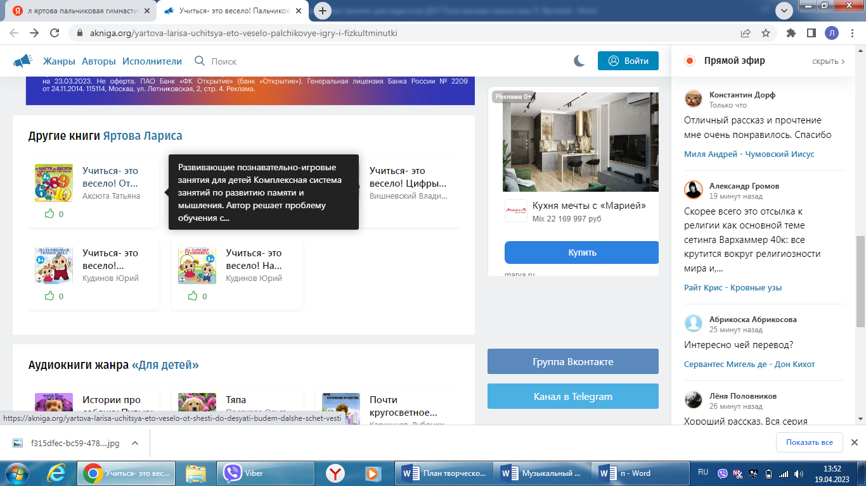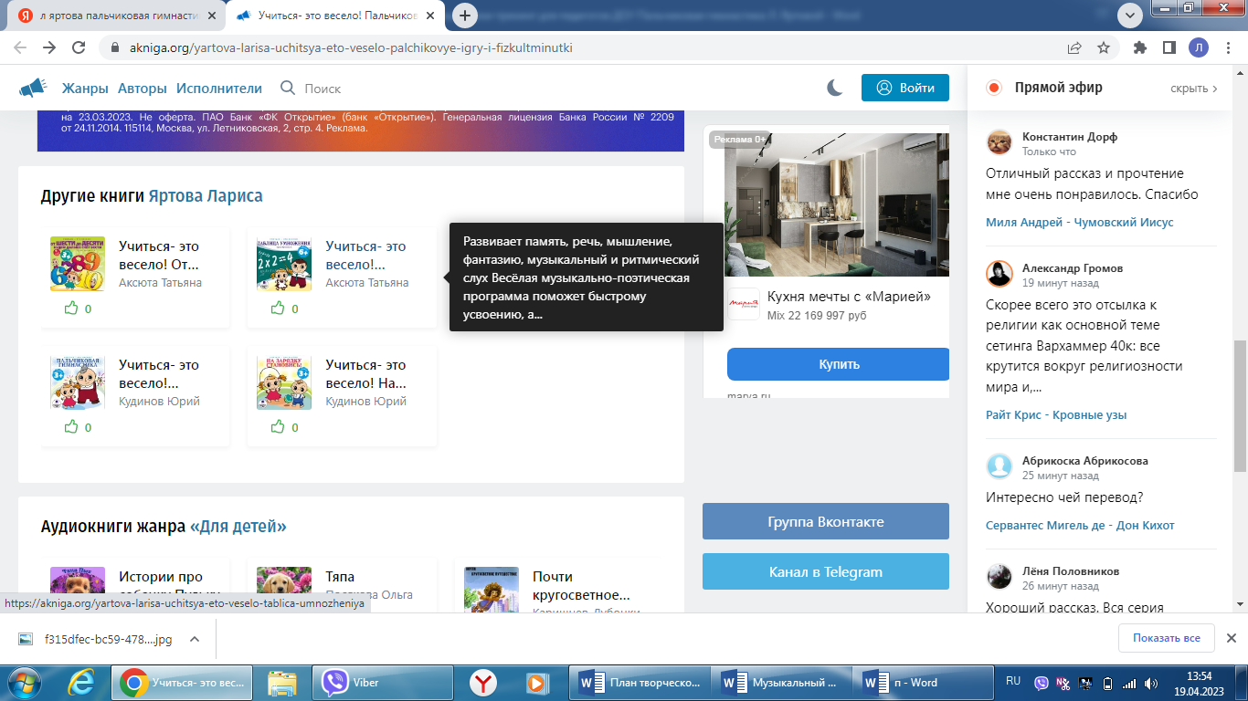
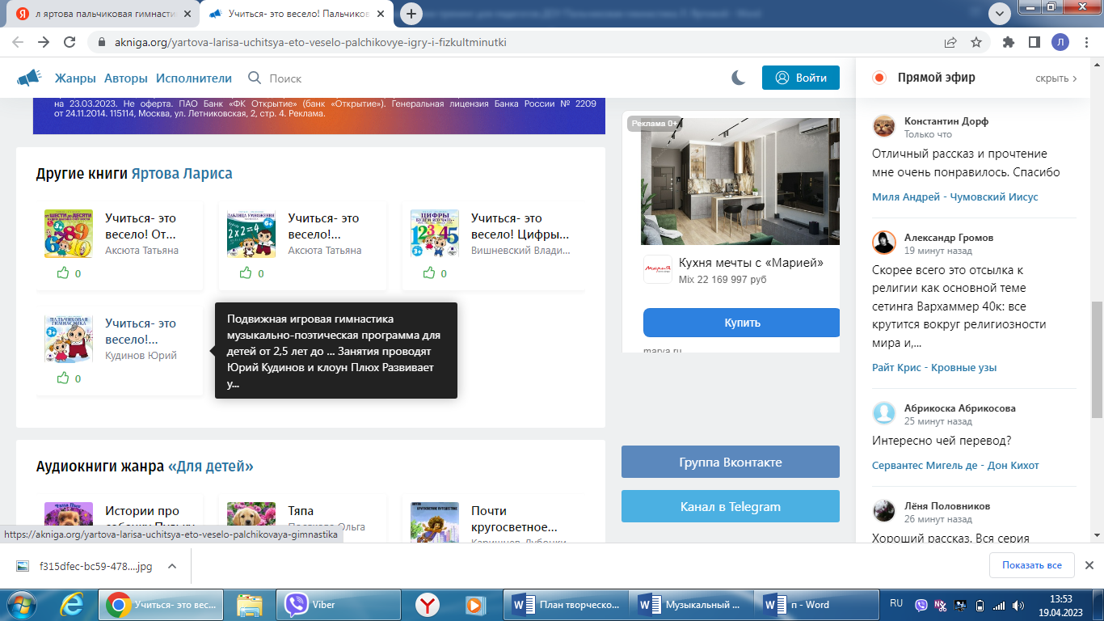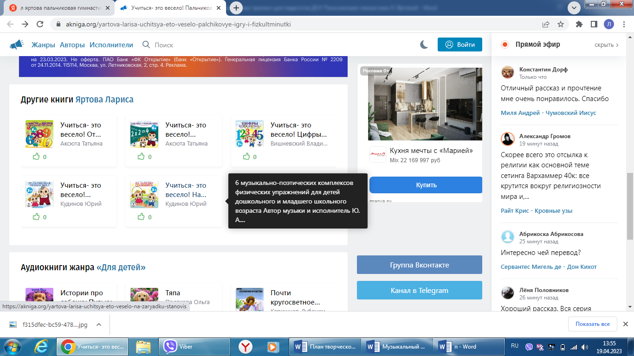
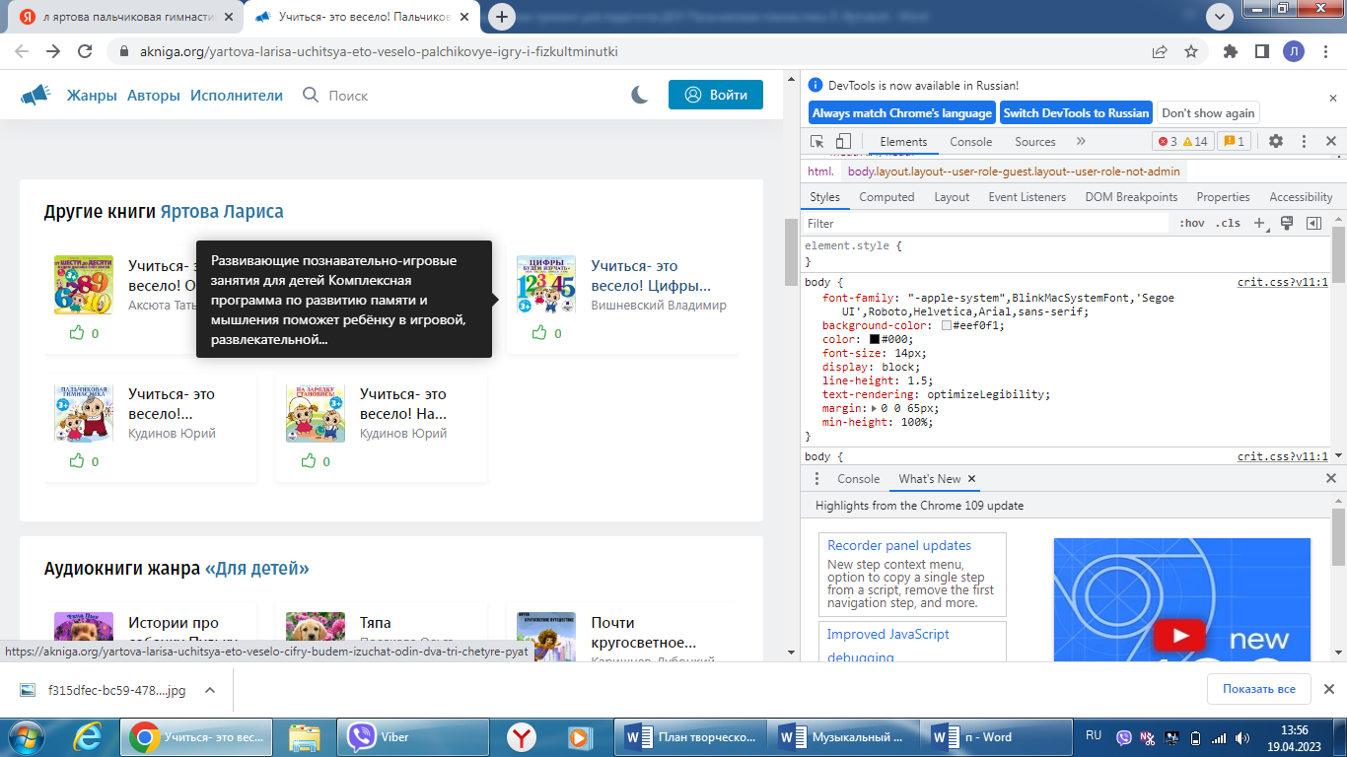
Известному педагогу В.А. Сухомлинскому принадлежит высказывание: «Ум ребенка находится на кончиках его пальцев».
Чтобы помочь ребёнку в этом, предлагаю педагогам воспользоваться этим материалом в свободной игровой деятельности или в виде физминуток между образовательной деятельностью. Пусть ваши дети будут здоровы и счастливы.

Ваш музыкальный руководитель

